附件1-2
关于养殖环节病死猪无害化处理
分段收集系统操作说明

“湖北智慧畜牧兽医+”平台病死猪无害化处理监管模块的病死猪分段收集操作流程如下。
一、整体操作流程
收集取证环节中，收集员在系统中的操作流程如下。
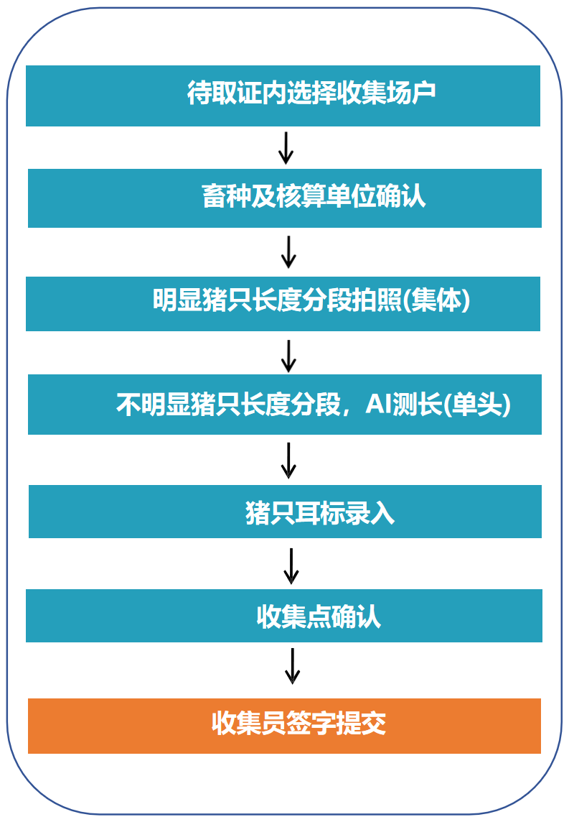

二、填写“待取证”信息
收集员点击“待取证”进入待取证列表，点击对应待拍照取证收集单，进入收集页面：
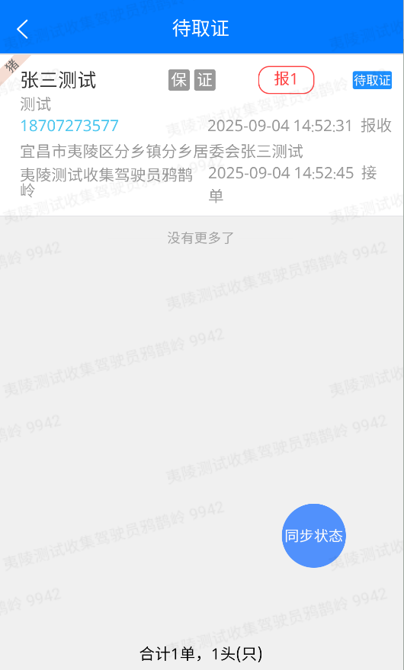
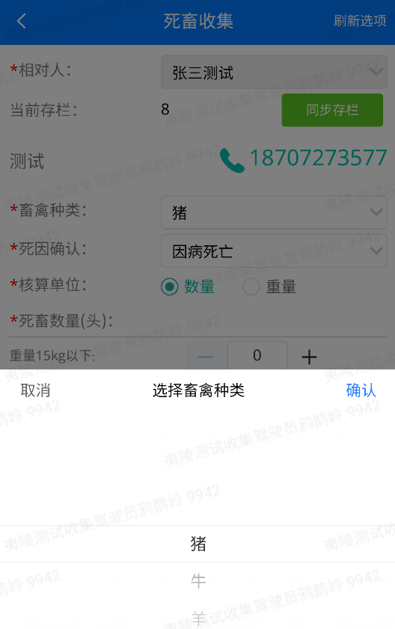
确认存栏数量，如不符，可以点击“同步存栏”校正。确认当前定位，如不符，可以点击右侧“刷新符号”更新。确认收集畜种、死因、核算单位，如不符，可以进行调整。
三、拍照统计数量
（一）针对能明显区分长度的猪只：在对应分段长度处填写猪只数量，点击右侧的相机图标，拍摄该长度猪只的整体照片。

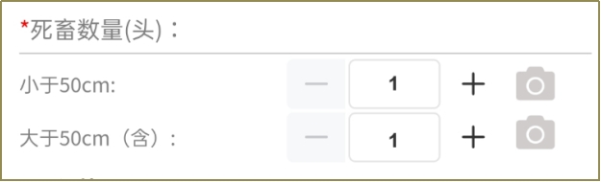

（二）针对不能明显区分长度的猪只：点击右侧“AI测量”按钮，进入AI测量页面，AI测长完成后，会自动分配数量及照片到对应分段长度类型。
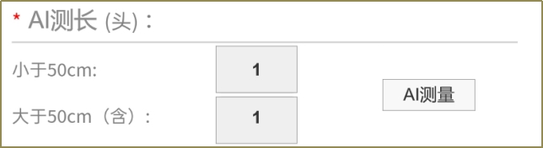

点击“AI测长”，按要求拍摄猪只照片，通过AI识别获取猪只长度并上传照片，点击扫描识别按钮，自动识别耳标号和上传耳标照片。
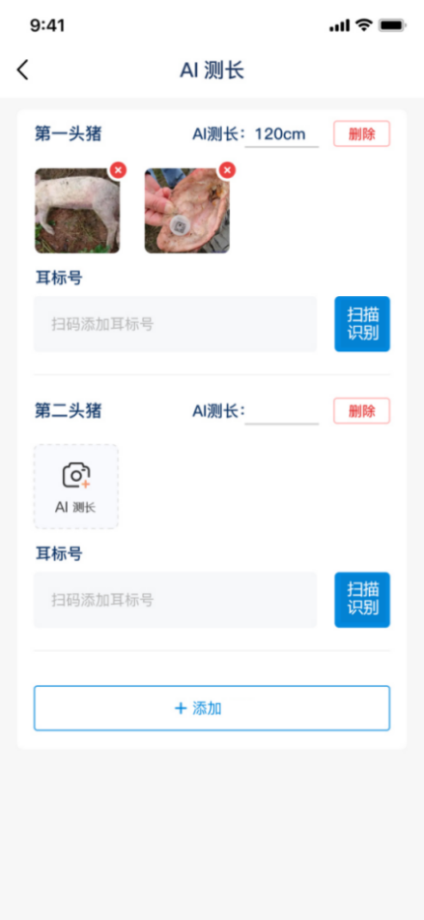
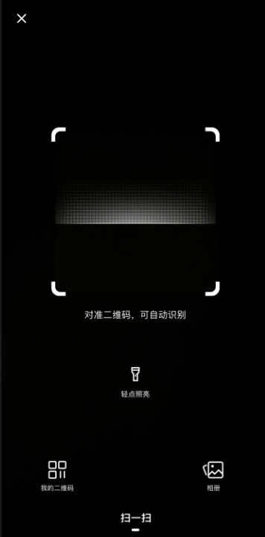
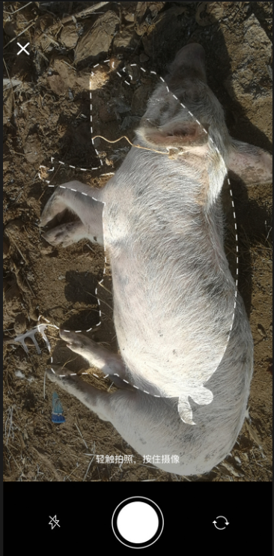

四、核对收集数量
根据现场收集情况，进行复核。
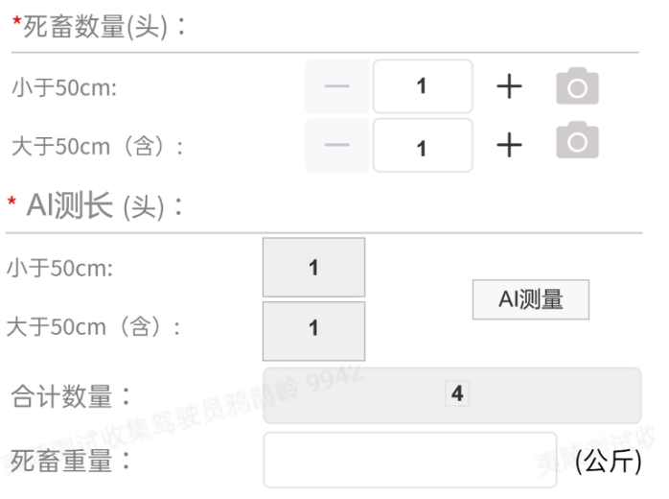

五、录入耳标
针对明显满足对应分段长度的猪只耳标信息：在耳标编辑器内录入耳标信息，点击“扫描识别”，自动识别耳标号并上传耳标照片，耳标录入结束，点击“完成”，系统会进行耳标校验，非库存内耳标会出现提示，库存内耳标会回到收集信息录入页面。
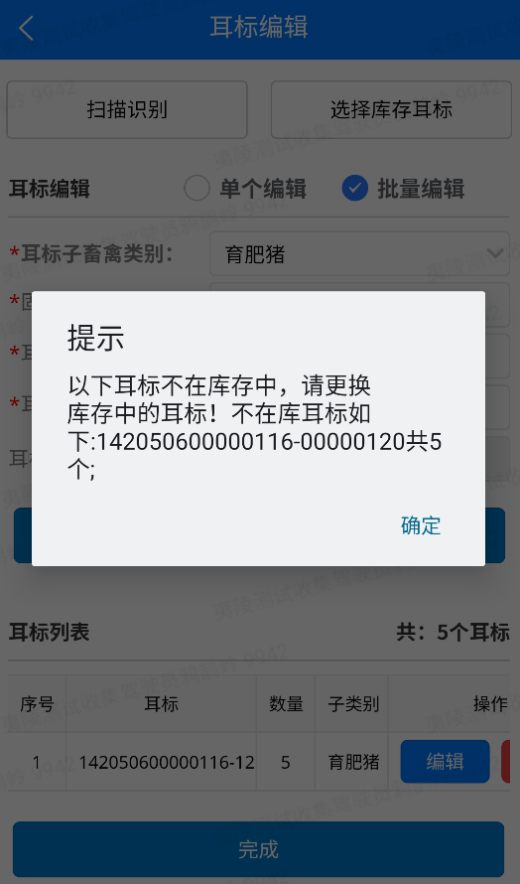
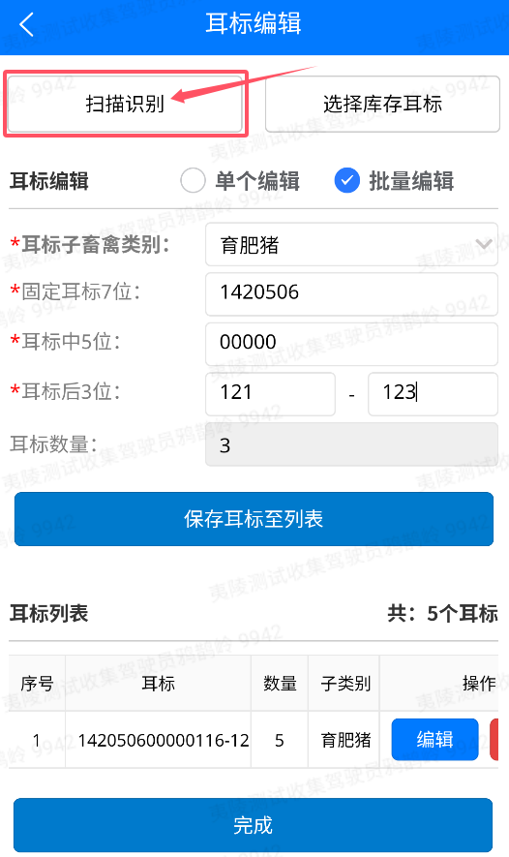

六、选择“消毒情况”与“收集冷库”
确认“消毒情况”与“收集冷库”，如不符，可以进行选择调整。
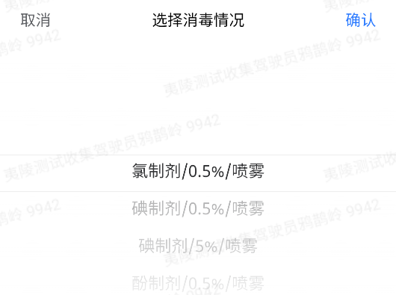
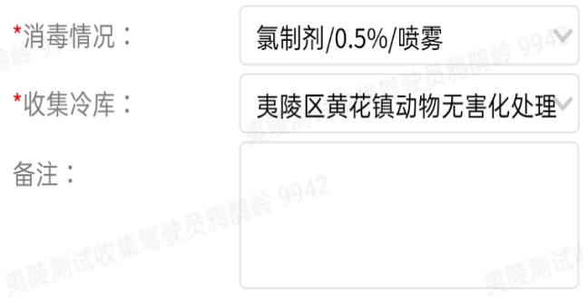

七、查看照片和拍摄合照
查看猪只照片并拍摄合照，合照为此次收集的所有数量。
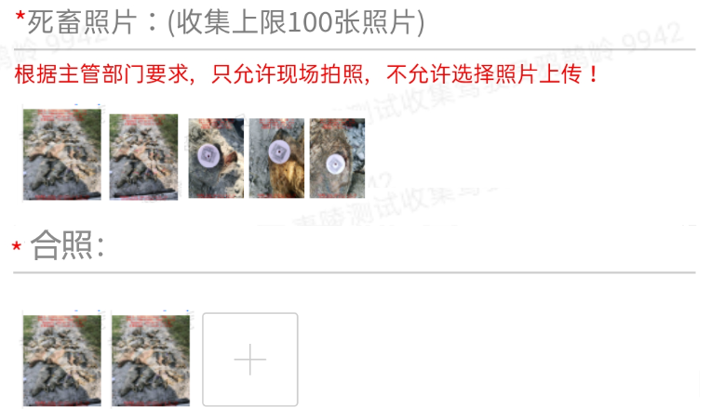

八、签字和提交
养殖场户负责人与收集员签字，提交，完成此次收集。
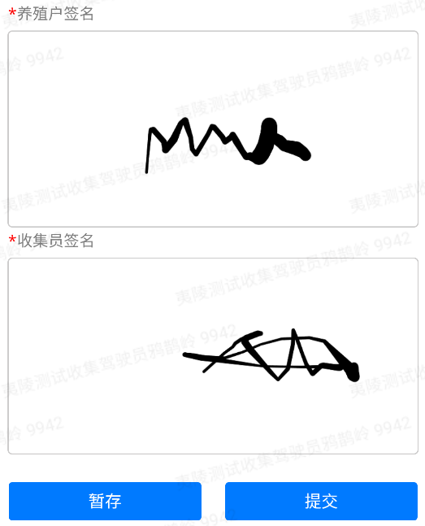

- 养殖场完整收集页面
完整的收集界面应如下所示。
